- Clicca qui per tornare alla guida dei Preavvisi!

Gestione PREAVVISI | CASI PARTOLARI
Cosa fare in caso di errore in fase di inserimento di un preavviso? Possiamo gestire questa casitisca in tre modi:

- Utilizzarlo come base per un altro Preavviso/Contestazione semplicemente cambiando a mano i dati della violazione;
- Archiviarlo per tenerlo sempre a storico nel registro unico verbali con lo stato ARCHIVIATO
- Cancellarlo in maniera definitiva

- NOTA IMPORTANTE: Nel caso lo abbiate archiviato o cancellato, il preavviso non sarà più visibile nell'elenco dei Preavvisi (Per intenderci meglio: in 'Preavvisi' > 'Inserimento').
Dove si possono visualizzare i Preavvisi cancellati/archiviati? Nella tabella degli Scarti!

Come MODIFICARE un preavviso

Come ARCHIVIARE un preavviso
Scegliendo di archiviare un preavviso, il preavviso verrà in automatico verbalizzato (e quindi gli verrà assegnato nu numero progressivo per essere ritrovato nel Registro Unico Verbali) ma avrà come stato ARCHIVIATO. Il programma vi chiederà di inserire una MOTIVAZIONE per la decisizione di Archiviazione dell'iter.

Come CANCELLARE un preavviso
Con l'archiviazione non sarà possibile verbalizzare quel preavviso. Tuttavia, possiamo anche cancellare DEFINITIVAMENTE il preavviso.
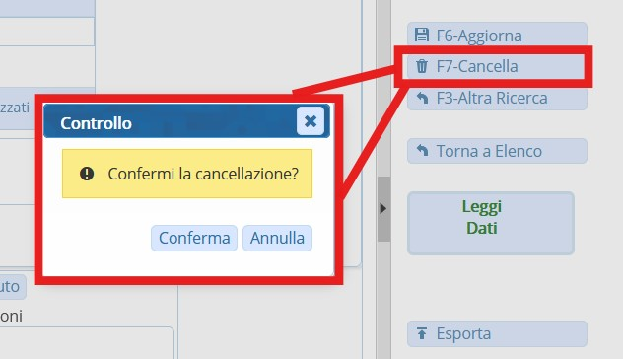
Per cancellarlo: Dall'interno del preavviso fare [Cancella] e confermare l'operazione con [Conferma]
Il programma vi chiederà di inserire una motivazione
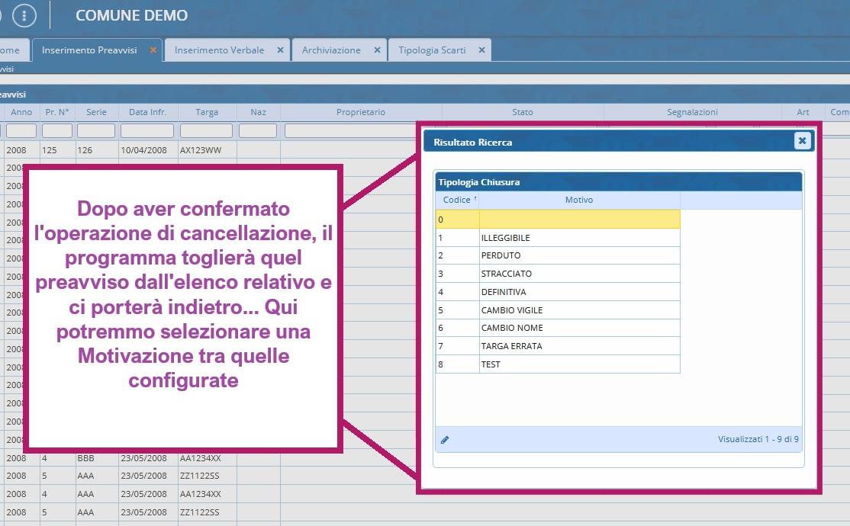
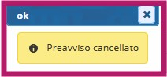
Scelta la motivazione con un doppio click sulla riga, apparirà un messaggio di conferma cancellazione del preavviso

Configurazione Tipologie Scarti
Per aggiungere delle tipologie di chiusure (o per modificare quelle già configurate nell'ente) per gli iter scartati, dai tre puntini seguire il percorso:
▶ Codice della Strada ▶ Tabelle ▶ Tipologia Scarti
- Per crearne una nuova fare click sul + in basos a sinistra o su Nuovo a destra
- Per modificarne una esistente, cliccare due volte per aprire il dettaglio. Una volta
- Per cancellarne una, cliccare sulla motivazione che volete cancellare e poi clcicare sull'icona del cestino. Il programma vi chiederà di confermare la cancellazione. Oppure se avete aperto un dettaglio di queste motivazioni, fare 'cancella'.

Con [torna elenco] torneremo indietro (se non si ha salvato prima con “Aggiorna” gli interventi fatti non verranno sovrascritte!)
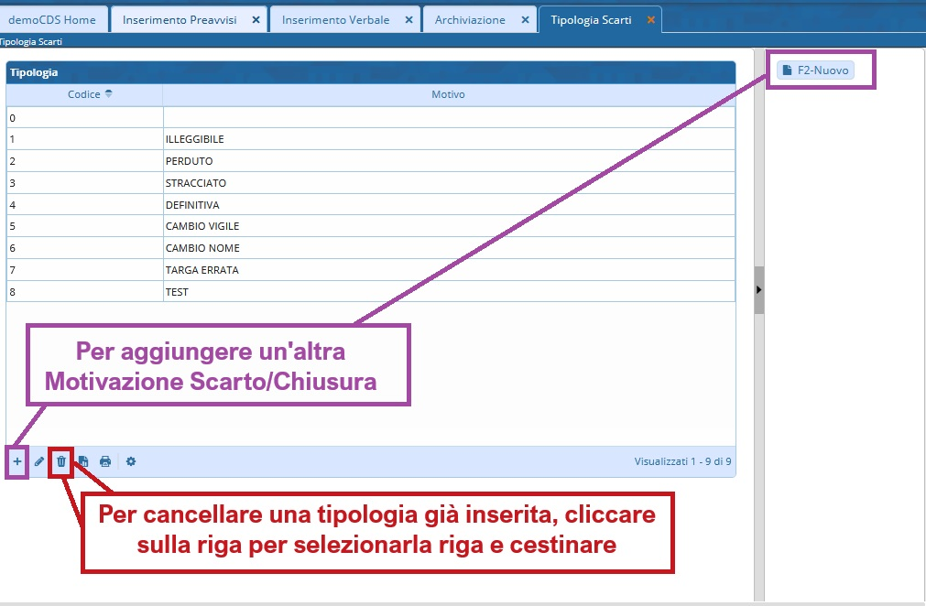

TABELLE | Tabella degli scarti
Se abbiamo Archiviato o Cancellato un preavviso questo non sarà più visibile nell'elenco dei Preavvisi. Per poterlo visualizzare e per consultare eventuali motivazioni di chiusura associate, occorre seguire il seguente percorso di menù, dai tre puntini:
▶ Codice della Strada ▶ Tabelle ▶ Tabella degli Scarti
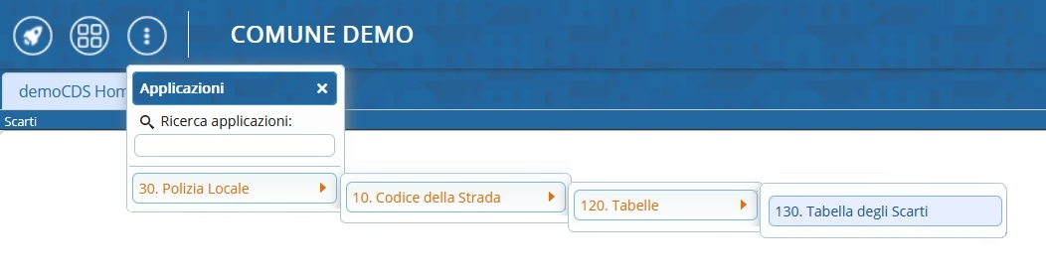
Andando in questa sezione del porgramma, nella schermata di partenza si potrà impostare un periodo di tempo specifico per filtrate la ricerca. In alternativa possiamo entrare nell'elenco dei preavvisi scartati senza impostare alcun filtro facendo direttamente clcik sul pulsante [Elenca]
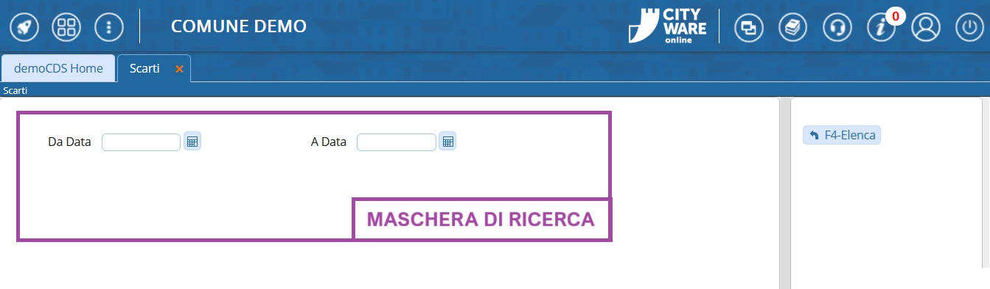


Serve aiuto? Clicca sull'icona a
sinistra per sapere come contattarci!

visualizzazioni.

